 | JURUSAN TEKNIK INFORMATIKA  FAKULTAS TEKNOLOGI INFORMASI  INSTITUT TEKNOLOGI SEPULUH NOPEMBER

USULAN TUGAS AKHIR

- IDENTITAS PENGUSUL
NAMA : Yohanes Khosasi
NRP : 5108100610

- DOSEN PEMBIMBING I
NAMA : Wahyu Suadi, S.Kom, MM,M.Kom
NIP : 197110302002121001

DOSEN PEMBIMBING II
NAMA : Ary Mazharuddin Shiddiqi, S.Kom, M.Comp.Sc
NIP : 198106202005011003

- JUDUL TUGAS AKHIR

”Intrusion Detection System berdasarkan Anomaly pada Packet Header”

- LATAR BELAKANG

Jaringan komputer saat ini sangat memerlukan suatu piranti yang biasa disebut IDS (Intrusion Detection System). IDS dapat berupa piranti keras atau piranti lunak, dimana kegunaannya adalah untuk mendeteksi apakah telah terjadi penyusupan atau data yang berbahaya pada sebuah jaringan. Dengan adanya aplikasi IDS ini akan membantu kerja dari seorang admin, karena data dalam jaringan berlangsung salaam 24 jam. Saat ini telah banyak dikembangkan IDS baik bersifat open source maupun komersil, namun secara garis besar IDS terbagi dalam 2 kategori yaitu berbasis anomaly dan berbasis signature.
Anomaly pada dasarnya adalah mencari data yang menyimpang dari sekumpulan data normal. IDS yang berbasis anomaly pada umumnya menggunakan metode analisis dan statistik untuk mengenali penyimpangan tersebut. Kelemahan dari metode anomaly ini adalah dimungkinkan terjadinya salah identifikasi pada data yang diolah, juga ada kemungkinan terjadi kesalahan pada data normal yang menyebabkan aplikasi tidak dapat mengenali serangan.

- TUJUAN
Tugas akhir ini bertujuan untuk membuat aplikasi yang dapat mengenali gangguan pada suatu jaringan dengan menggunakan metode anomaly. Aplikasi dapat melakukan capture data packet header pada jaringan secara livedan akan menganalisis data tersebut, sehingga aplikasi dapat memberikan peringatan jika terjadi penyusupan.

- PERMASALAHAN
Adapun permasalahan yang ada pada tugas akhir ini yaitu :
  - Melakukan capture data packet header yang lewat pada jaringan secara live.
  - Mengubah data binary menjadi data yang lebih mudah dibaca.
  - Metode analisis dan cara mengolah data tersebut sehingga dapat dikenali bahwa data yang lewat merupakan serangan atau tidak.
  - Membangun aplikasi IDS berbasis anomaly, serta GUI yang mudah dibaca.

- BATASAN MASALAH
Selain permasalahan-permasalahan diatas juga terdapat beberapa batasan masalah. Untuk batasan masalah pada proyek akhir ini antara lain:
- Aplikasi ini hanya melakukan capture live pada satu network yang aktif.
- Terdapat jeda waktu antara data yang telah dicapture hingga aplikasi dapat menentukan data tersebut serangan atau bukan karena dibutuhkan waktu untuk menganalisis data tersebut.
- Packet header yang dianalisis adalah IPv4.
- Aplikasi berjalan pada OS berbasis windows.
- Menggunakan bahasa C/C++ untuk membuat aplikasi.

- URAIAN TUGAS AKHIR
Pada tugas akhir ini akan diimplementasikan sebuah sistem pendeteksi intrusi yang berbasis anomaly. Aplikasi ini terbagi menjadi dua bagian yaitu bagian pertama melakukan capture pada jaringan dan menuliskan data yang sudah dicapture ke dalam sebuah file. Untuk melakukan capture packet pada jaringan aplikasi ini menggunakan library dari WinPcap (window packet capture). Disini capture hanya dilakukan pada satu network aktif yang dipilih. Pada bagian kedua terdapat aplikasi yang melakukan preprocessing terlebih dahulu yaitu aplikasi akan mencari data-data yang dibutuhkan untuk melakukan perhitungan. Setelah itu data tersebut akan dinormalisasi sehingga menghasilkan nilai resultan pada header tersebut. Resultan ini nantinya akan digunakan untuk menghitung nilai thresholdnya sekaligus untuk mengetahui apakah data yang lewat merupakan data anomaly atau bukan.

Diagram alir aplikasi secara umum
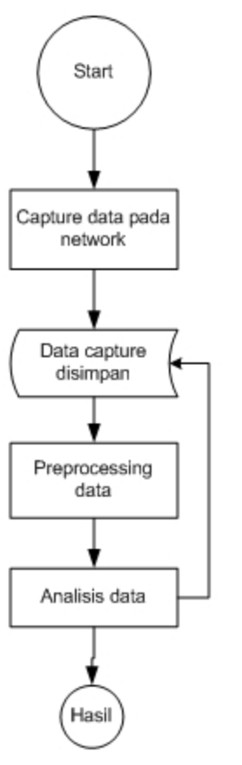
- Capture
Untuk melakukan capture packet pada jaringan aplikasi ini menggunakan library dari WinPcap(window packet capture). Aplikasi ini hanya mengambil data apda network yang aktif yang telah ditentukan.
- Preprocessing data
Pada tahap ini dilakukan normalisasi data. Normalisasi dapat dicari dengan menggunakan rumus dibawah ini
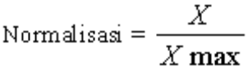
Setelah normalisasi selesai maka tahap berikutnya adalah mencari resultan dari semua data yang ada

- Analisis data
Analisis dilakukan setelah didapatkan nilai resultan dari setiap field yang ada pada packet header. Dari data tersebut dapat diperoleh cluster variance / standart deviasi dan rata-rata dari nilai keseluruhan data, sehingga dapat diketahui nilai thresholdnya. Jika sebuah data berada di luar threshold maka data dianggap anomaly oleh aplikasi. Disini semua data baik data yang dianggap anomaly atau data normal akan disimpan dalam sebuah array/vector, aplikasi akan menghitung ulang nilai VC (variance cluster) dan rata-ratanya setiap interval tertentu yang diinginkan.
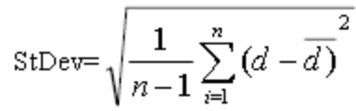

- DASAR TEORI
- IDS (Intrusion Detection System)
IDS adalah sebuah piranti baik piranti lunak atau piranti keras yang dapat mendeteksi serangan pada sebuah jaringan dengan melakukan analisis data yang lewat pada jaringan.
- Packet Header
Packet header adalah suatu bagian dalam IP (internet Protocol) yang mengandung informasi alamat atau data tambahan lainnya agar dapat mencapai alamat yang dituju. Paket adalahunit informasi yang mendasar dalam transport informasi dan telah banyak digunakan dalam dunia komputer modern saat ini. Paket umumnya terdiri dari 3 bagian utama yaitu header, body/payload, dan trailer. Pada aplikasi ini data yang akan diproses pada packet header berupa data source port, destination port, dan data length.

- Anomaly dan outlier
Anomaly adalah sebuah kondisi dimana sebuah objek memiliki nilai yang unik atau memiliki perbedaan nilai yang sangat jauh dari aturan yang ditetapkan. Sedangkan outlier adalah suatu nilai yang berbeda, lain dari biasanya dan tidak mencerminkan karakteristik data secara umum dan nilai tersebut tidak konsisten. Dari pengertian tersebut maka ada hubungan dekat antara anomaly dan outlier.

- METODOLOGI
Pembuatan tugas akhir ini terbagi menjadi beberapa tahap pengerjaan, yang tertera sebagai berikut:
- Studi literatur
Pada tahap ini dilakukan pengumpulan informasi-informasi yang diperlukan dalam proses perancangan dan implementasi sistem yang akan dibangun.

- Perancangan dan Implementasi Sistem
Pada tahap ini dilakukan perancangan dan implementasi sistem yang meliputi :
- Perancangan Sistem
- Perancangan Antarmuka
- Implementasi
Yaitu pembuatan perangkat lunak sesuai dengan perancangan yang telah dilakukan dengan menggunakan bahasa pemrograman C/C++.

- Uji coba dan evaluasi
Pada tahap ini menjelaskan langkah-langkah yang dilakukan saat menguji aplikasi. Aplikasi diuji secara offline dan secara online (terkoneksi ke internet). Pengujian dilakukan dengan menggunakan data dari DARPA 1999. Dari pengujian ini akan didapat persentasi keberhasilan dalam mendeteksi intrusi.

- Penyusunan laporan tugas akhir
Pada tahap ini ini yang dilakukan adalah menyusun laporan yang menerangkan dasar teori dan metode-metode yang digunakan dalam Tugas Akhir ini serta hasil dari aplikasi yang telah dibuat.

- Referensi
- Eleazar Eskin. Anomaly Detection over Noisy Data using Learned Probability Distributions. Computer Science Departement, Columbia University.
- John E Dickerson, Julie A Dickerson. Fuzzy Network Profiling for Intrusion Detection. Electrical and Computer Engineering department Iowa State University Ames.
- WinPCap manual ebook. http://www.winpcap.org/
- http://en.wikipedia.org/wiki/Intrusion_detection_system
- http://en.wikipedia.org/wiki/Anomaly

- JADWAL KEGIATAN
No | Tahapan | Bulan
 |  | 1 | 2 | 3 | 4 | 5
1 | Studi Literatur
2 | Pengumpulan data
3 | Perancangan perangkat lunak
4 | Pembuatan perangkat lunak
5 | Uji Coba dan Evaluasi
6 | Penyusunan Laporan Tugas Akhir

LEMBAR PENGESAHAN

Surabaya, 13 Oktober 2011
Mengetahui/Menyetujui

Dosen Pembimbing I  (Wahyu Suadi, S.Kom, MM,M.Kom)  NIP : 197110302002121001 | Dosen Pembimbing II  (Ary Mazharuddin Shiddiqi, S.Kom, M.Comp.Sc)  NIP : 198106202005011003

